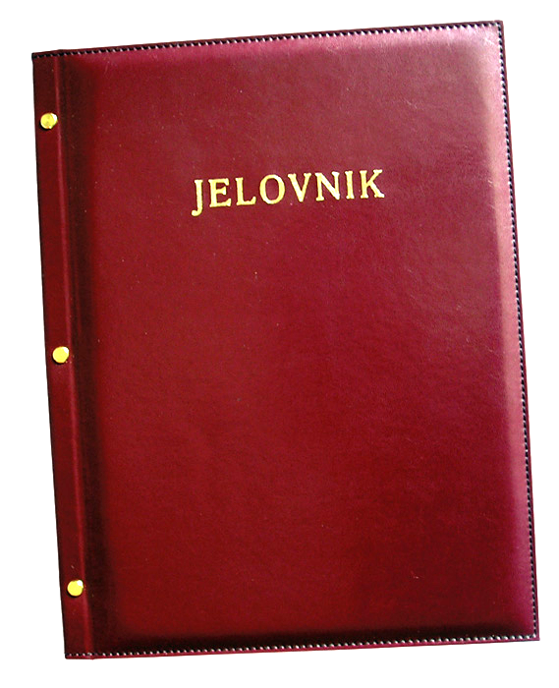

JELOVNIK ZA STUDENI 2020.

Srijeda, 4.11. | Pohani pileći file, kruh, zelena salata
Četvrtak, 5.11. | Tjestenina s mljevenim mesom
Petak, 6.11. | Palačinka, voće
Ponedjeljak, 9.11. | Burek sa sirom
Utorak, 10.11. | Čufte, pire krumpir
Srijeda, 11.11. | Zdravi sendvič (integralni kruh, pureći odrezak, zelena salata)
Četvrtak, 12.11. | Svinjetina na saftu, kaša, cikla
Petak, 13.11. | Kornfleks, mlijeko, banana
Ponedjeljak, 16.11. | Klipić, jogurt
Utorak, 17.11. | Kosani odrezak, pire krumpir
Srijeda, 18.11. | Dan sjećanja na žrtve Domovinskog rata i Dan sjećanja na žrtvu Vukovara i Škabrnje
Četvrtak, 19.11. | Rižoto s puretinom, krastavac
Petak, 20.11. | Pohani file oslića u raženom kruhu sa zelenom salatom (kao sendvič)
Ponedjeljak, 23.11. | Pizza
Utorak, 24.11. | Krumpir gulaš, kinder
Srijeda, 25.11. | Palenta, junetina na saft
Četvrtak, 26.11. | Pečene boce, mlinci
Petak, 27.11. | Sendvič (integralni kruh, šunka, sir, zelena salata)
Ponedjeljak, 30.11 | Hrenovka, kečap, kruh

DOBAR TEK!
